Integration von Geflüchteten ins Gemeinwesen

[Fotoprotokoll]
des Vernetzungstreffens der GWA-Servicestelle vom 31. August 2017 in Büdingen

Filmische Darstellung der Projekte in Büdingen

https://www.gemeinwesenarbeit-stadt-buedingen.de/videodokumentation-projekte/

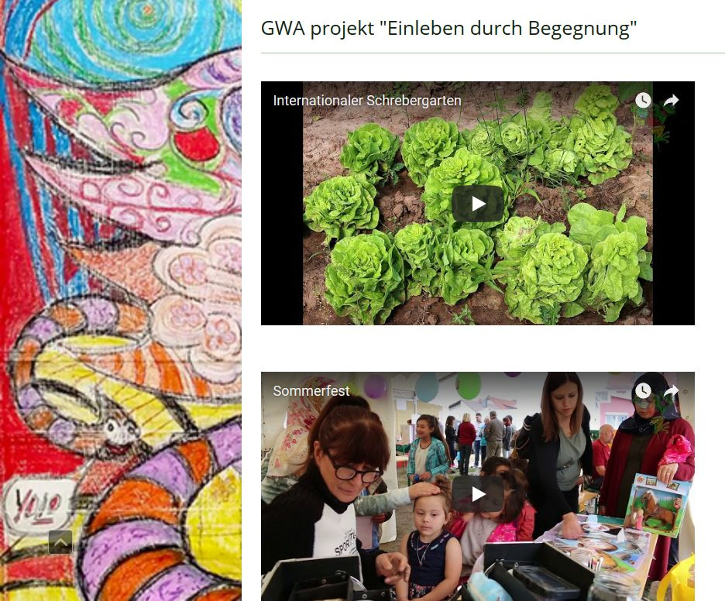
Projektbesuche
BrauchBar:
https://www.gemeinwesenarbeit-stadt-buedingen.de/videodokumentation-projekte/kostenlosladen/

HEAE: Die soziale, medizinische und pädagogische Betreuung in der HEAE wird von den Maltesern übernommen. Diese halten vielfältige Angebote für verschiedene Zielgruppen bereit, wie z. B. Kinderbetreuung, Sprachkurse oder einen Raum für Frauen.

Internationale Schrebergärten:
https://www.gemeinwesenarbeit-stadt-buedingen.de/videodokumentation-projekte/internationale-schrebergärten/

Vorstellung des Projektes
„Verbraucherkompetenz für Flüchtlinge“
Jasmin Zahedi, Verbraucherzentrale Hessen
Christine Keller, DHB – Netzwerk Haushalt

Link zur Powerpoint-Präsentation der Verbraucherzentrale:

http://www.gemeinwesenarbeit-hessen.de/wp-content/uploads/170831_Büdingen_Vernetzungstreffen_Verbraucherkompetenz.pdf

Markt der Möglichkeiten
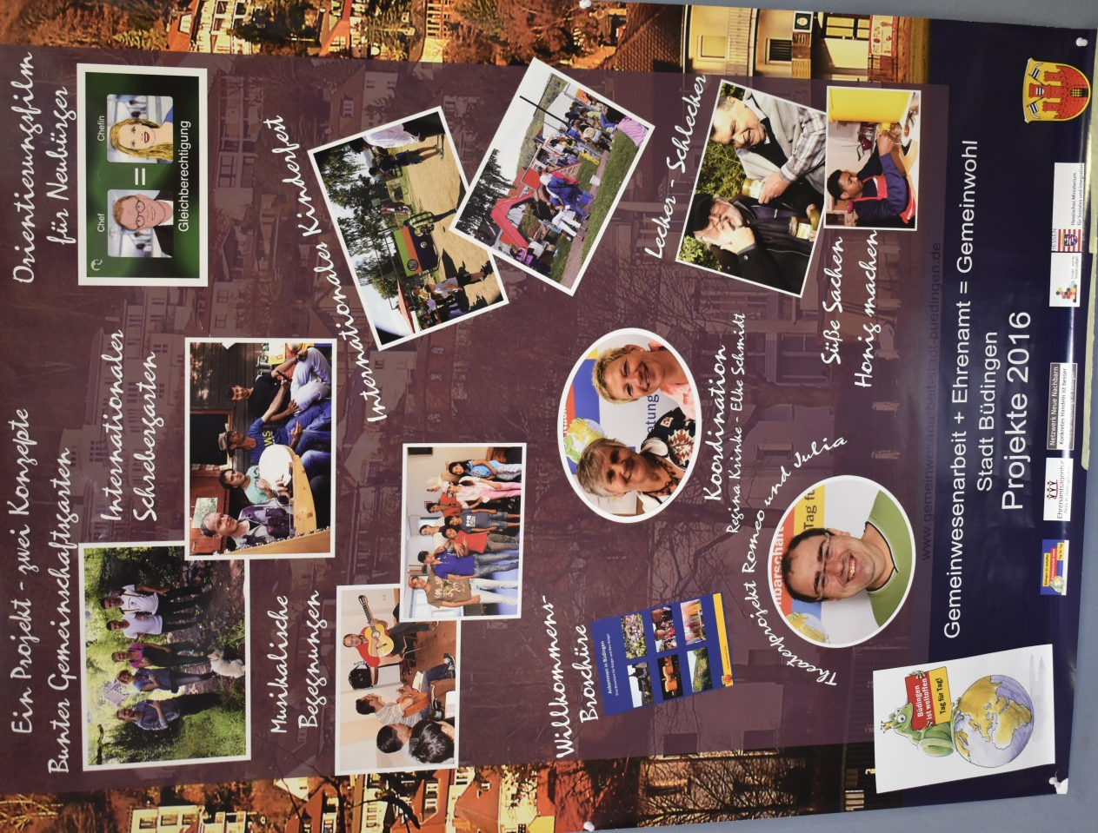
Übersicht der über das Programm geförderten Projekte
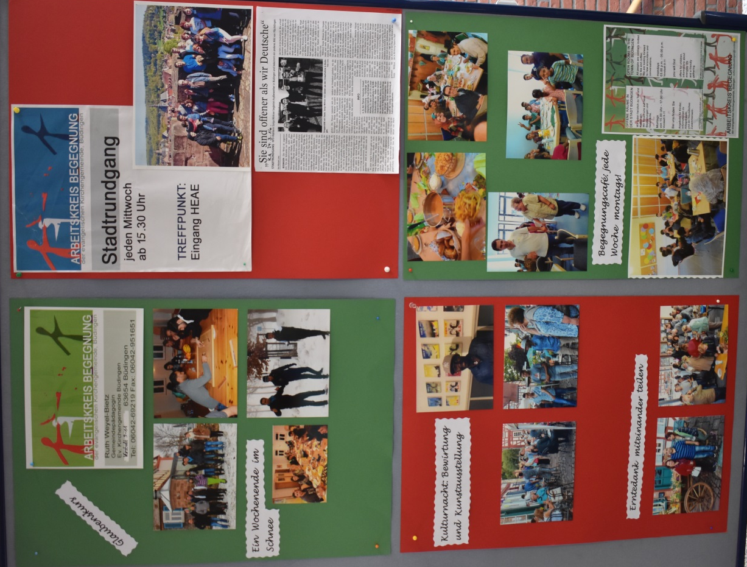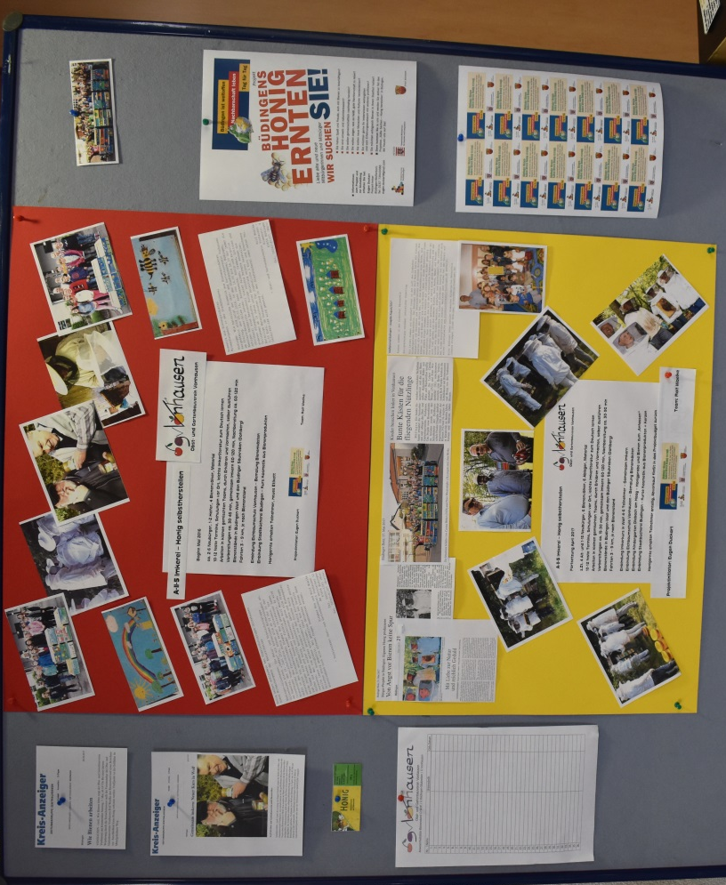
Projekt „Netzwerk Neue Nachbarn“
Projekt „Süße Sachen – Imkerei“
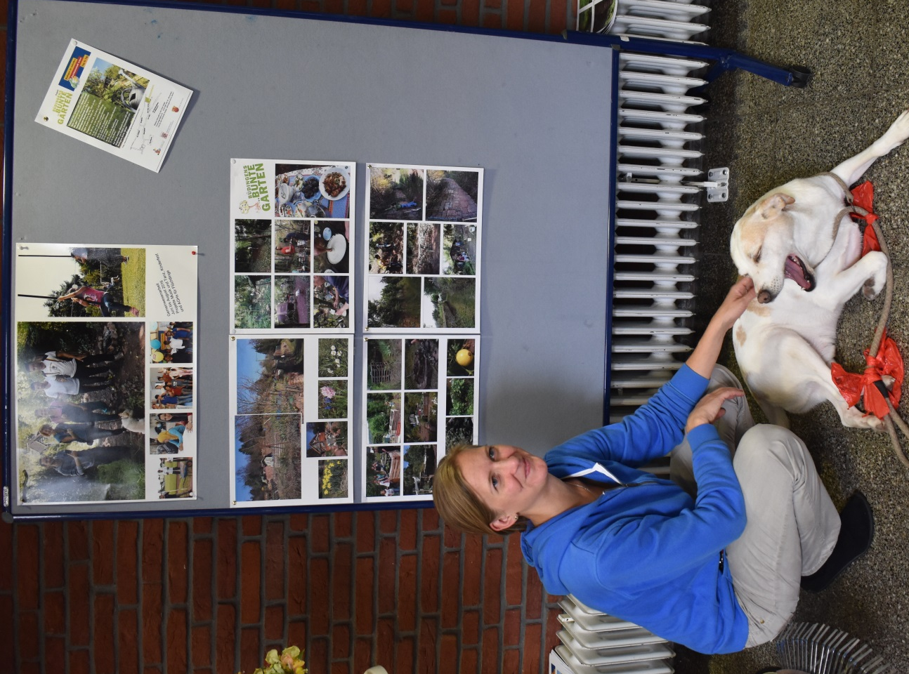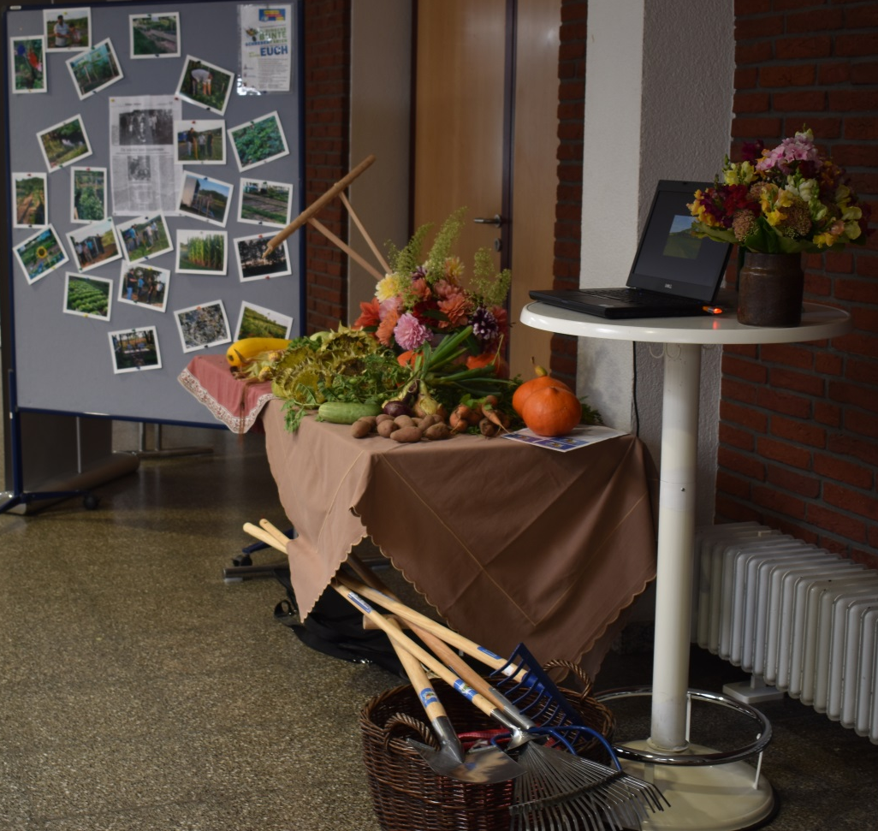
Projekt „Internationale Schrebergärten“
Projekt „Büdingens Bunte Gärten – Garten am Hain “
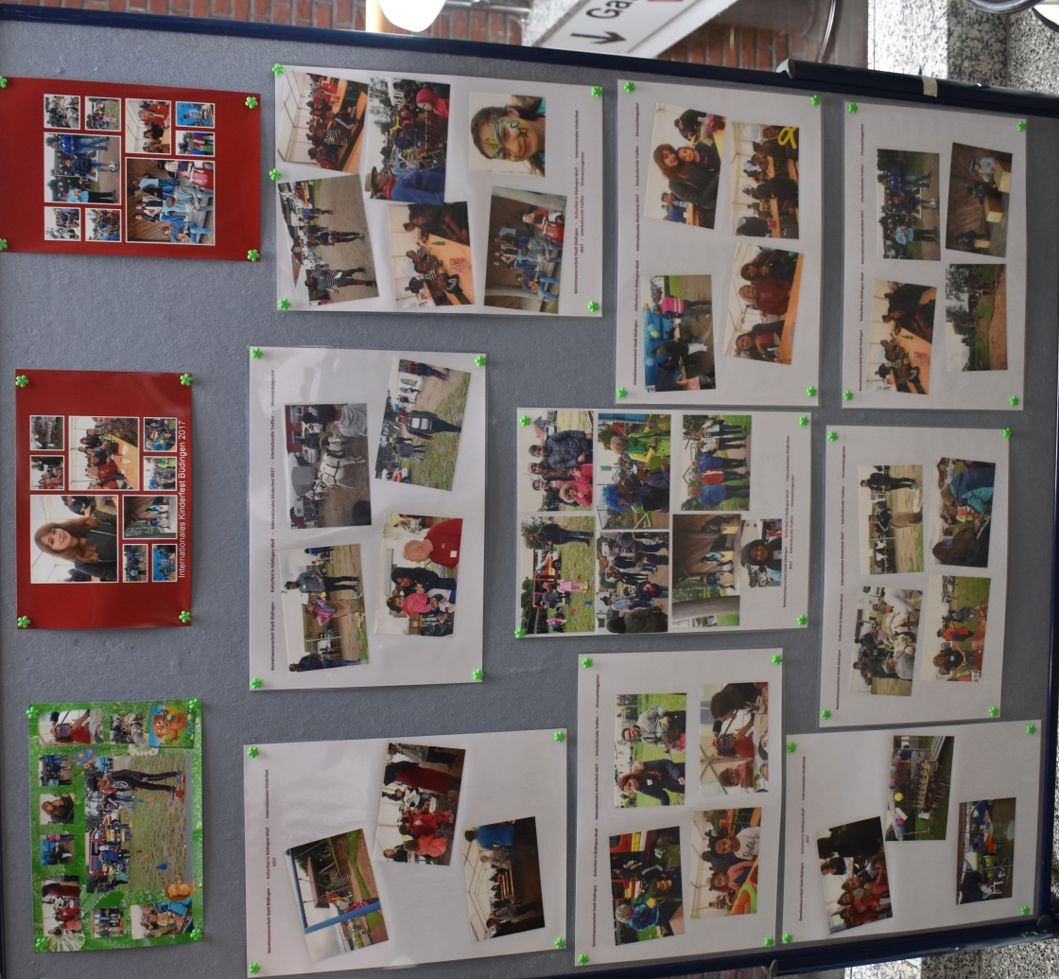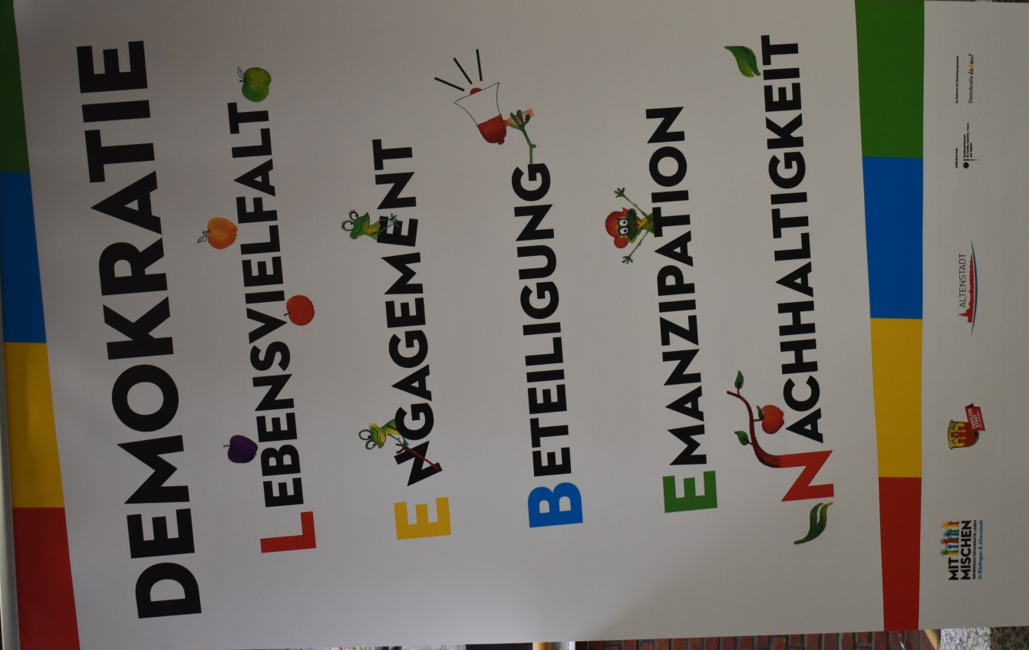
Förderprogramm „Demokratie Leben“
Projekt „Interkulturelle Treffen – Internationales Sommerfest für Jung und Alt“

Austausch zum Thema
„Wie kann Integration im Gemeinwesen gelingen?“
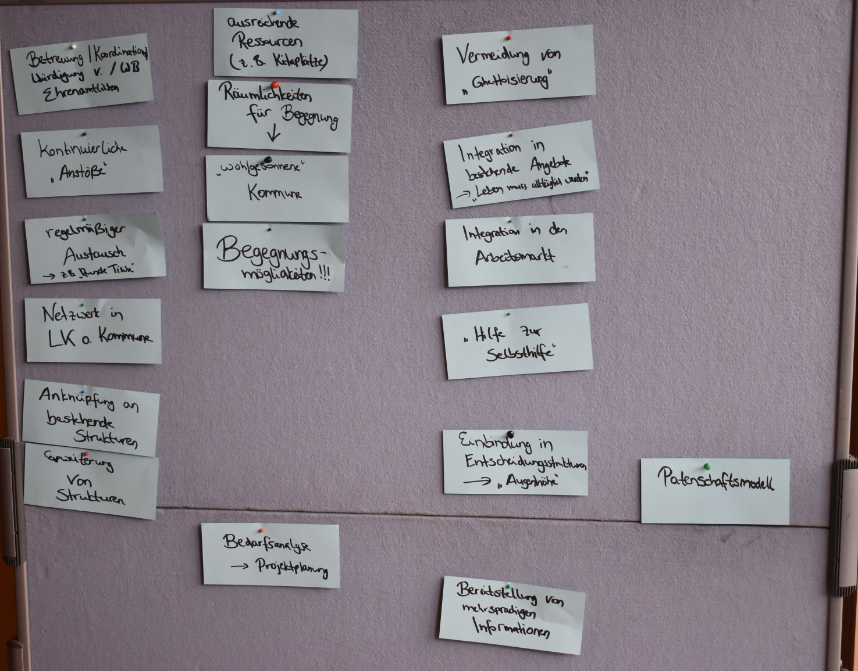
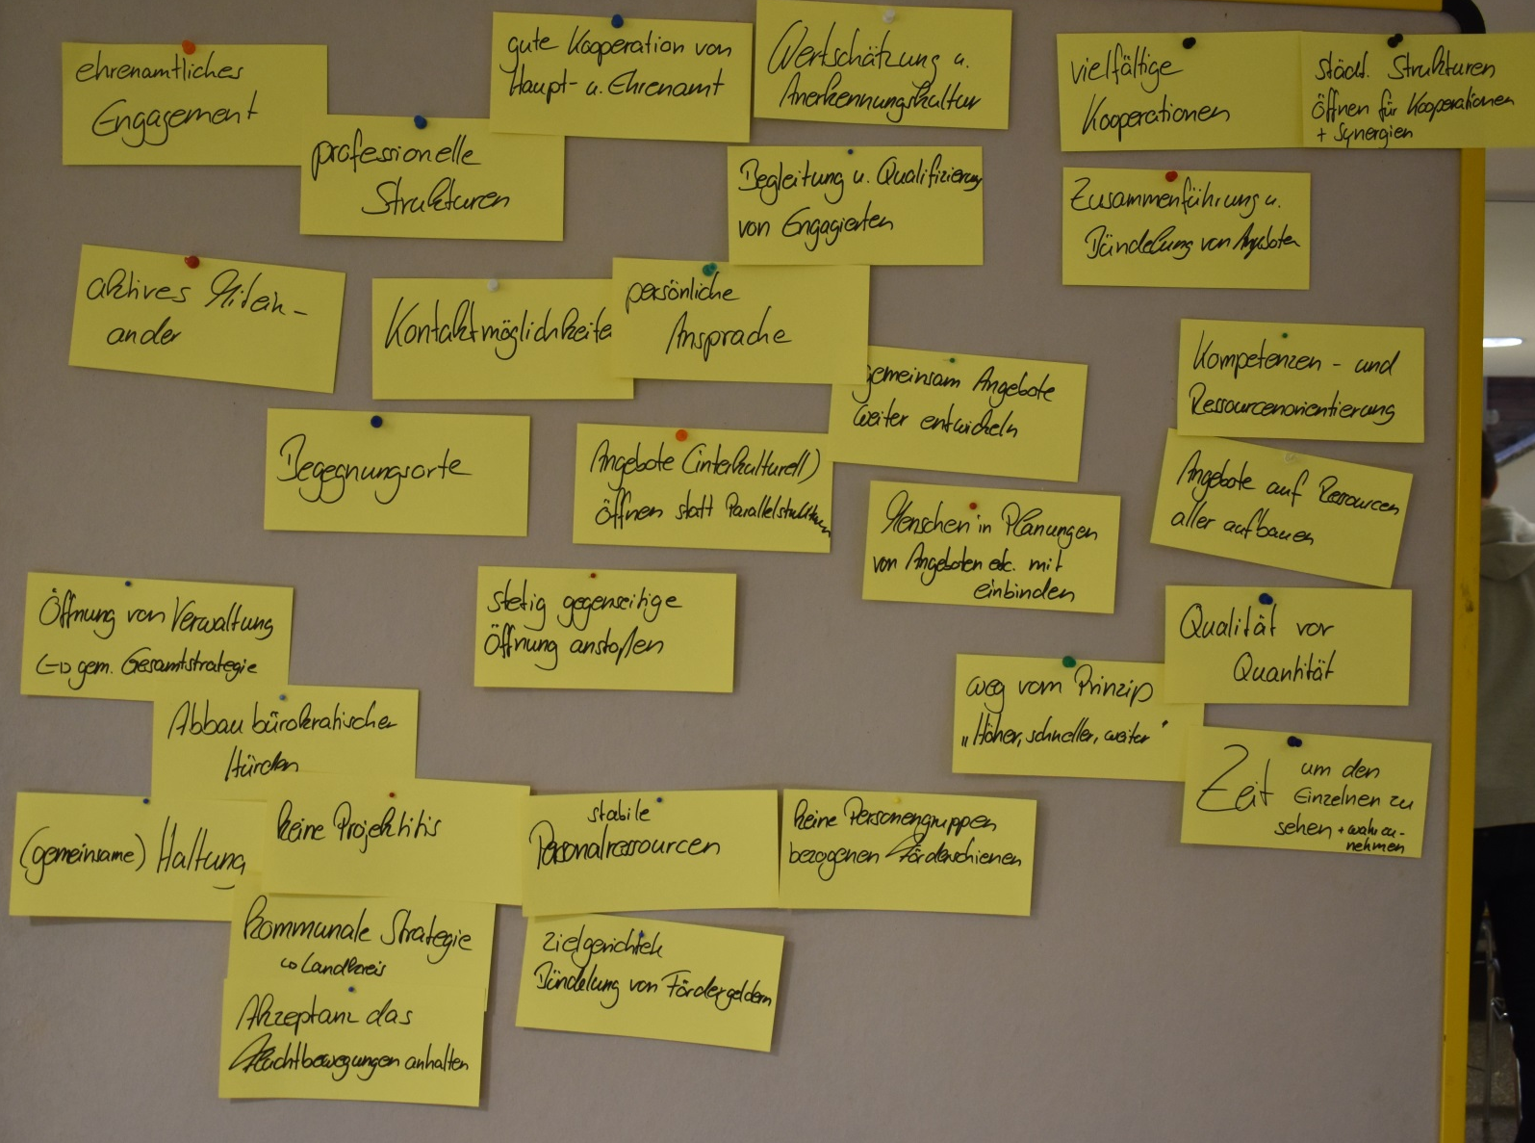
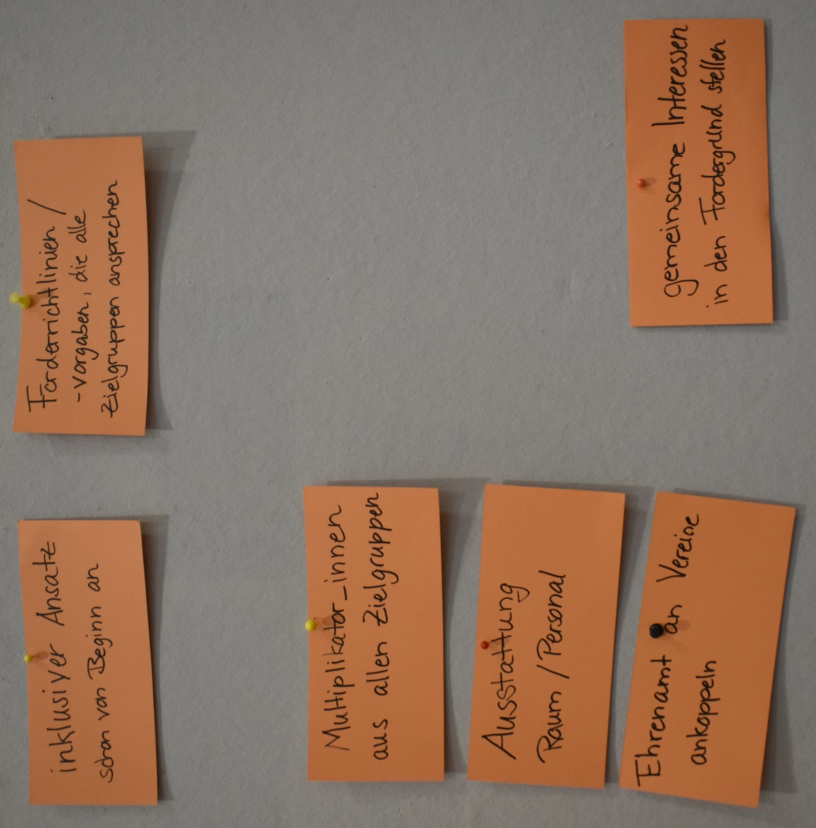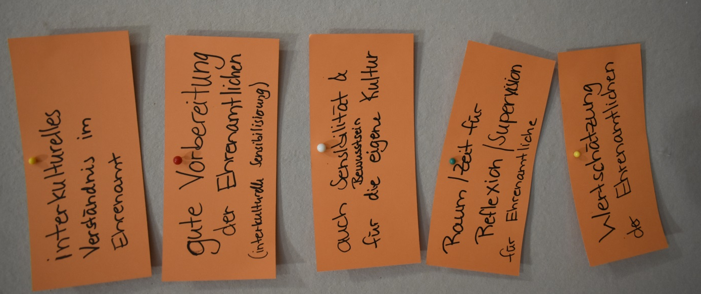
Veranstaltungsplanung der kommenden GWA-Veranstaltungen:

27.09.2017 Workshop
„Tue Gutes und rede darüber – die Wichtigkeit
der gelungenen Darstellung der eigenen Arbeit“ Gießen

25.10.2017 Fachtag
„Gemeinwesenarbeit in Hessen -
Herausforderungen früher und heute" Marburg

30.11.2017 Forum
„Erreichung schwer erreichbarer Zielgruppen“ noch offen

Vielen Dank für Ihre Teilnahme am Vernetzungstreffen!
Bei Rückfragen steht Ihnen gerne die GWA-Servicestelle unter gemeinwesenarbeit@lagsbh.de oder 069/257828-50 zur Verfügung.
Wir freuen uns, Sie auf weiteren Veranstaltungen begrüßen zu dürfen!
